系统考勤规则说明
- 出勤规则：
- 出勤天数：根据每月导入的考勤记录统计月度员工的实际出勤天数；
- 加班规则：
- 累计加班工时：根据每月导入的考勤记录统计月度员工的累计加班时间；
- 累计加班工时=工作日加班+非工作日加班；
- 工作日加班以每日18：30后开始计算。精确到0.5小时。超过30分钟少于60分钟按0.5小时计算。少于30分钟按0小时计算；
- 非工作日加班，以打卡时间计算。二次打卡时间减去首次打卡时间，满4小时算加班半天，满8小时算加班1天；
- 报销规则：
- 非工作日加班，满4小时报1餐，满8小时报2餐（餐费25元），晚上9点后报销打车费；
2、根据每月导入的考勤记录统计月度员工的加班情况，并计算相对应的饭补和车补金额，
饭补金额=20点后打卡次数*25【包含21点后打卡次数】
车补金额=21点后打卡次数*25
加班报销=饭补+车补；
- 迟到早退规则：
  - 晚于9:30打卡，算迟到；若早上9:00之前打卡，下班早于18:00打卡算早退；若早上9:30之前打卡，下班早于18:30打卡算早退；
- 若上班打卡早于9:30之前且下班打卡晚于12:00，记为工作半天；由于迟到30分钟按事假处理，若10:00-12:00之间打卡，按考勤少0.5天处理；若13:30-18:30之间打卡，按考勤少0.5天处理，考勤时间点跨度图如下所示：
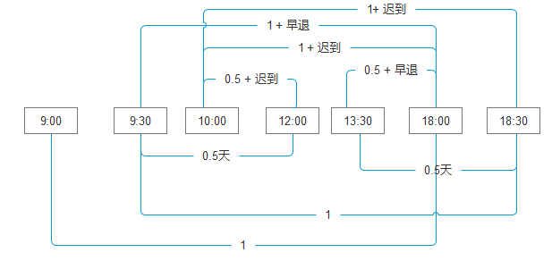
备注：数字代表出勤天数，例如 1 + 迟到/早退 代表出勤1天 + 迟到/早退1次；
- 调休请假规则：
  - 调休，请假最小单位为半天；
  - 根据每月导入的考勤记录统计月度员工的可倒休天数，倒休天数依据员工非工作日的加班天数而定。精确度为0.5天。【非工作日加班工时少于8小时的计半天，少于4小时的不计倒休，超过8小时的按一天计算】；
  - 调休：本月加班工时，需在本月和次月休完，如有剩余加班工时的情况，则做过期处理；
- 异常打卡说明：
若员工漏打卡（外出，请假等），需由任务管理系统的管理员定期按照oa的实际情况做更新调整。

